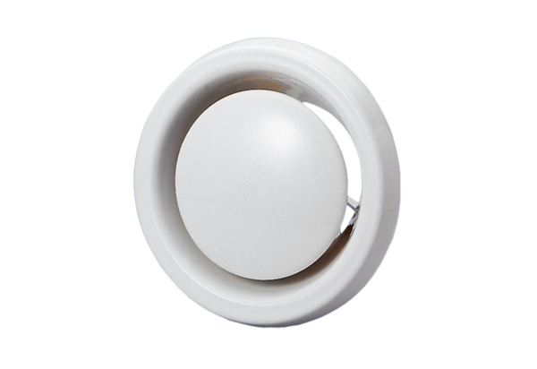Tellerventil, Brandschutz TB 15Verpackungseinheit: 1 StückSortiment: C
Artikelnummer: 0151.0272Hersteller: MAICO

